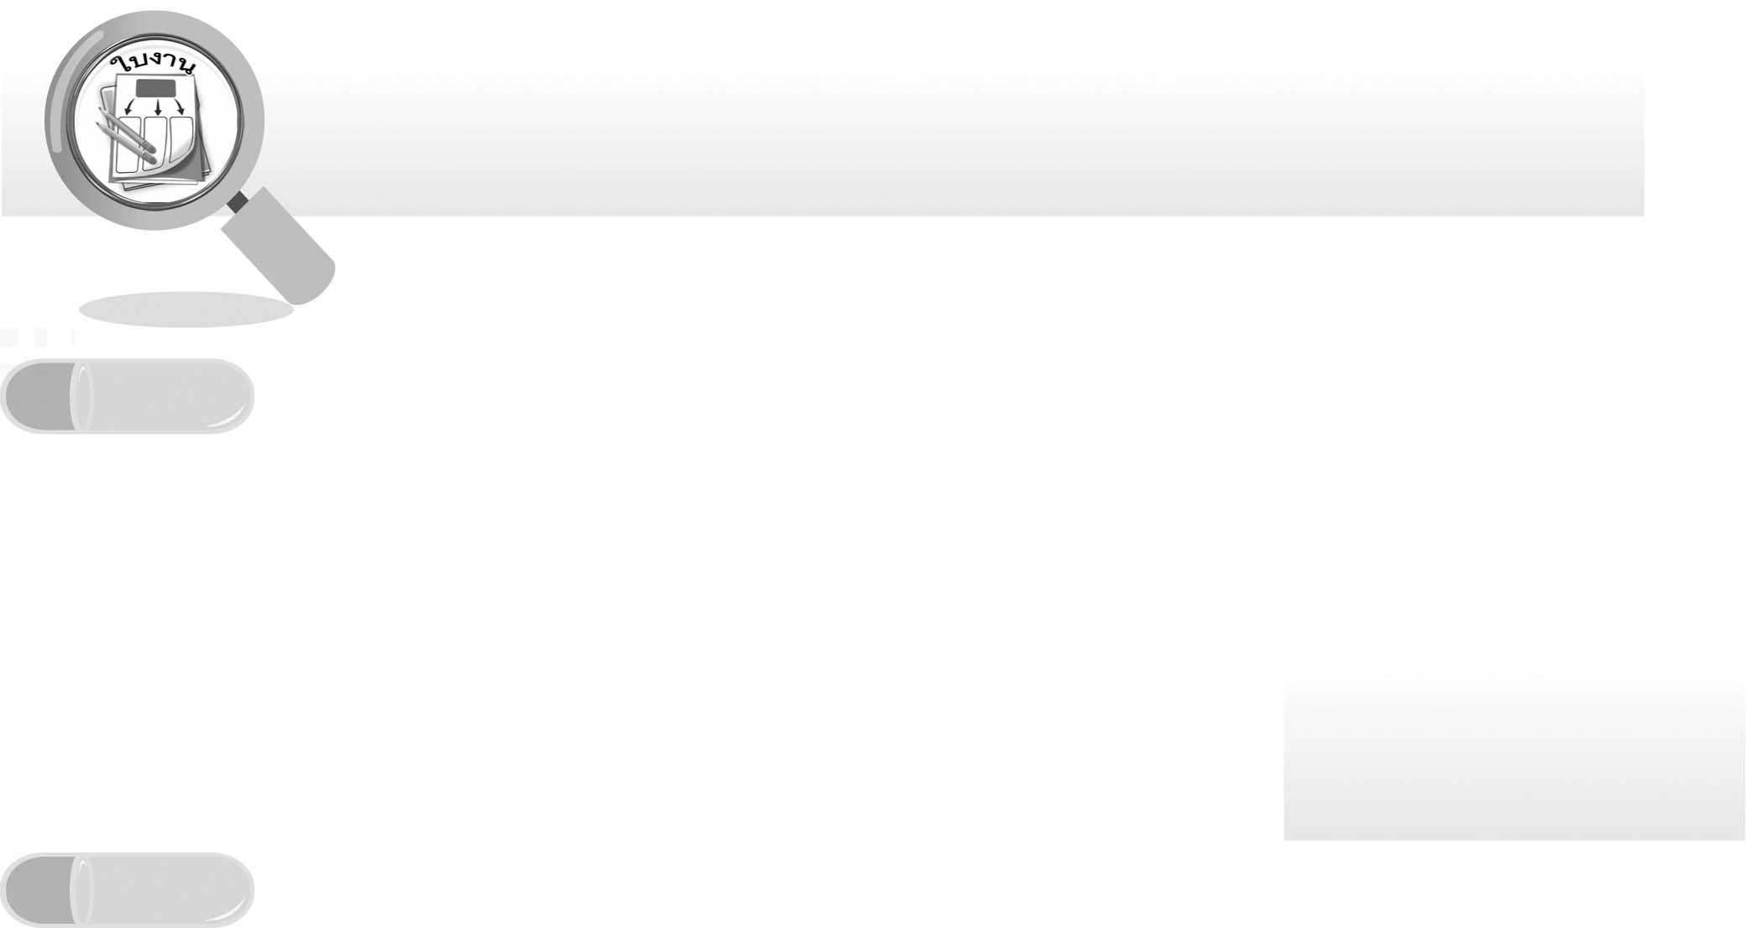
ชื่อ ______________________________________________ ชั้น __________ เลขที่ _______
คำชี้แจง ให้นักเรียนแต่ละกลุ่มปฏิบัติดังนี้
1. อ่านวิธีทำกิจกรรมการทดลองให้เข้าใจ 2. ตอบคำถามก่อนทำกิจกรรม
3. ทำกิจกรรมและบันทึกผล 4. ตอบคำถามหลังทำกิจกรรม

ใบงานที่ 59 เรื่อง จันทรุปราคาและสุริยุปราคา (ตอนที่ 1)

กิจกรรมที่ 7.4 จันทรุปราคาและสุริยุปราคา (ตอนที่ 1)

วันที่ _____ เดือน ____________ พ.ศ. ________
ได้คะแนน
................................
คะแนนเต็ม 10 คะแนน

วัสดุอุปกรณ์
1. กระดาษกลมเส้นผ่านศูนย์กลาง 18 เซนติเมตร 1 แผ่น
2. กระดาษกลมเส้นผ่านศูนย์กลาง 3 เซนติเมตร 1 แผ่น
3. ไฟฉาย 1 กระบอก
4. ลูกปิงปอง 1 ลูก
5. ลูกโลก 1 ลูก
6. ดินน้ำมัน 1 ก้อน
7. ไม้เมตร 1 อัน
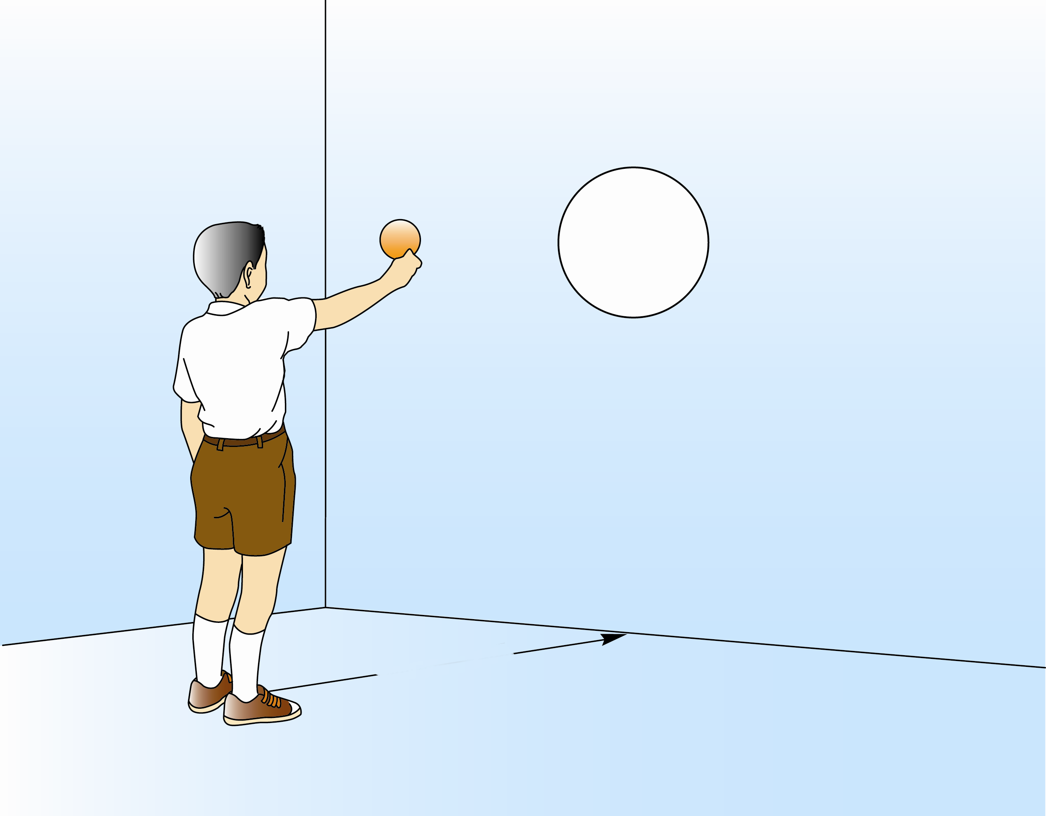
ตอนที่ 1
กระดาษกลม เส้นผ่านศูนย์กลาง 18 เซนติเมตร
กระดาษกลมเส้นผ่านศูนย์กลาง 3 เซนติเมตร
1 เมตร
วิธีทำ
1. ติดกระดาษกลมเส้นผ่านศูนย์กลาง 18
เซนติเมตรบนฝาผนัง
2. นักเรียนยืนห่างจากฝาผนังประมาณ 1 เมตร
ถือกระดาษกลมเส้นผ่านศูนย์กลาง 3 เซนติเมตร
ห่างจากตา 1 ช่วงแขน มองผ่านแผ่นกระดาษกลม
เล็กไปยังแผ่นกระดาษกลมใหญ่พร้อมกับ
การทดลองจันทรุปราคาและสุริยุปราคา (ตอนที่ 1)
เดินถอยหลังไปเรื่อย ๆ จนมองไม่เห็น
แผ่นกระดาษกลมใหญ่ วัดระยะห่างจากกระดาษ
ทั้ง 2 แผ่นกับตา และบันทึกผลการทดลอง

คำถามก่อนทำกิจกรรม
1. นักเรียนคิดว่าวัตถุที่มีขนาดเล็กสามารถบังวัตถุที่มีขนาดใหญ่ได้หรือไม่ ___________________
2. วัตถุประสงค์ของการทดลองนี้คืออะไร ____________________________________________
บันทึกผลการทำกิจกรรม
1. ระยะจากตาถึงกระดาษเส้นผ่านศูนย์กลาง 3 เซนติเมตรมีค่า __________ เซนติเมตร
2. ระยะจากตาถึงกระดาษเส้นผ่านศูนย์กลาง 18 เซนติเมตรมีค่า _______________ เซนติเมตร
คำถามหลังทำกิจกรรม
1. ระยะจากตาถึงกระดาษขนาด 3 เซนติเมตร และ 18 เซนติเมตร มีค่าเท่าใด ____________________
______________________________________________________________________________
2. ระยะจากตาถึงกระดาษขนาด 18 เซนติเมตร เป็นกี่เท่าของระยะจากตาถึงกระดาษขนาด 3 เซนติเมตร ___________________________________________________________________
3. เพราะเหตุใดกระดาษที่มีขนาดเล็กจึงสามารถบังกระดาษที่มีขนาดใหญ่กว่าได้ ________________
______________________________________________________________________________
4. สรุปผลการทดลองนี้ได้อย่างไร ____________________________________________________
______________________________________________________________________________
5. ดวงอาทิตย์มีขนาดใหญ่กว่าดวงจันทร์ประมาณ 400 เท่า นักเรียนคิดว่าเราจะมองเห็นดวงจันทร์บังดวงอาทิตย์ทั้งดวงได้หรือไม่ เพราะเหตุใด_____________________________________________
_______________________________________________________________________________

